平和一中2015—2016学年高二上学期期末考试
数学理科试卷
（时间120分钟，总分150分） 命题：范娟娟
一、选择题：（本大题共12小题，每小题5分，共60分。在每小题给出的四个选项中，只有一项是符合题目要求的）
1. 若复数$z$满足$z\left(1+i\right)=2i$ ($i$为虚数单位)，则|$z$|=( )
A.1 B.2 C. $\sqrt{2}$ D. $\sqrt{3}$
2.某公司在甲、乙、丙、丁四个地区分别有150个、120个、180个、150个销售点，公司为了调查产品销售的情况，需从这600个销售点中抽取一个容量为100的样本，记这项调查为⑴；在丙地区中有20个特大型销售点，要从中抽取7个调查其销售收入和售后服务情况，记这项调查为⑵。则完成⑴、⑵这两项调查宜采用的抽样方法依次是( )
A．分层抽样法，系统抽样法 B．分层抽样法，简单随机抽样法
C．系统抽样法，分层抽样法 D．简单随机抽样法，分层抽样法
3.如果执行右面的程序框图，那么输出的（ ）．
A．10 B．22 C．46 D．
4.有5件产品，其中3件正品，2件次品，从中任取2件，则互斥而不对立的两个事件是（ ）

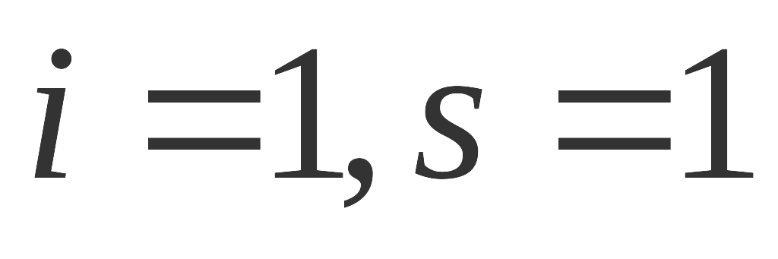

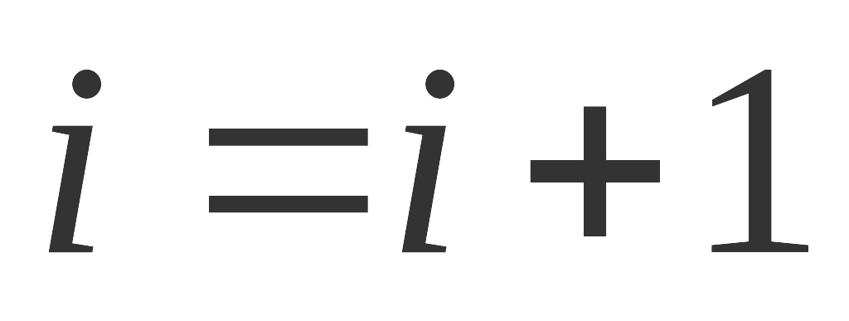


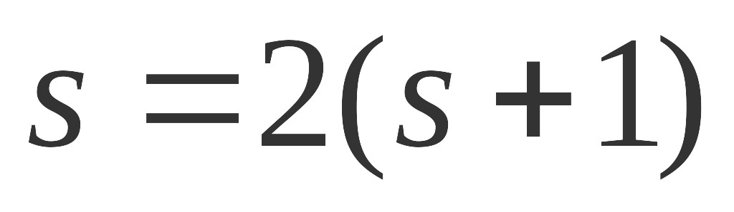
A．至少有1件次品与至多有1件正品 B．至少有1件次品与都是正品
否
是
C．至少有1件次品与至少有1件正品 D．恰有1件次品与恰有2件正品
5. 下面程序运行时，从键盘输入4，则输出结果为( )
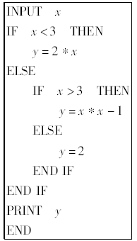
A．2 B．4 C．8 D．15
6.已知双曲线$\frac{x^{2}}{a^{2}}−\frac{y^{2}}{b^{2}}=1$(a>0，b>0)的离心率为$\frac{\sqrt{5}}{2}$，则此双曲线的渐近线方程是( )
A．$y=±\frac{1}{4}x$ B．$y=±\frac{1}{3}x$ C．$y=±\frac{1}{2}x$ D．$y=±x$
7.从中随机选取一个数为，从中随机选取一个数为，则的概率是( )
A. B. C. D.
8．“成立”是“成立”的( )
A．充分不必要条件 B.必要不充分条件 C．充要条件 D.既不充分也不必要条件

9.一个袋中装有2个红球和2个白球，现从袋中取出1球，然后放回袋中再取出一球，则取出的两个球同色的概率是( )
A． B． C． D．
10.设A，B，C，D是空间不共面的四个点，且满足$\vec{\text{AB}}⋅\vec{\text{AC}}=0$，$\vec{\text{AD}}⋅\vec{\text{AC}}=0$，$\vec{\text{AD}}⋅\vec{\text{AB}}=0$，则△BCD的形状是 ( )
A.锐角三角形 B.直角三角形 C. 钝角三角形 D.无法确定
11.已知抛物线C：y²＝8x的焦点为$F$，其准线与$x$交与点$K$，点$A$在抛物线C上，若$\left|\text{AK}\right|=\sqrt{2}\left|\text{AF}\right|$，则$Δ\text{AFK}$的面积为( )
A．$4$ B．$8$ C．$\text{12}$ D．
12.已知，设命题p：函数为减函数．命题q：当时，函数恒成立．如果p或q为真命题，p且q为假命题，求的取值范围( )
A． B． C． D．
二、填空题：（本大题共有4个小题，每小题4分，共计16分）
13.命题“$∀$$x∈R,x^{3}−x^{2}+1≤0$”的否定是
14. 某公司的广告费支出x与销售额y（单位：万元）之间有下列对应数据：由资料显示对呈线性相关关系。
x | 2 | 4 | 5 | 6 | 8
y | 30 | 40 | 60 | 50 | 70

根据上表提供的数据得到回归方程中的，预测销售额为115万元时约需
万元广告费.
15.在区间$\left[−\frac{π}{2},\frac{π}{2}\right]$上随机取一个数$x$，则满足$0≤\text{cos}x≤\frac{1}{2}$之间的概率为 .
16．椭圆$\frac{x^{2}}{\text{25}}+\frac{y^{2}}{\text{16}}=1$的左、右焦点分别为$F_{1}$,$F_{2}$，弦$\text{AB}$过$F_{1}$，若$Δ{\text{ABF}}_{2}$的内切圆周长为$π$，$A$，$B$两点的坐标分别为$\left(x_{1},y_{1}\right)$，$\left(x_{2},y_{2}\right)$，则|$y_{1}−y_{2}$|的值为 .
三、解答题:（ 本大题共有6个小题，共74分。解答应写出文字说明、演算步骤或证明过程）
17.(本小题满分12分)
某校从参加市联考的甲、乙两班数学成绩110分以上的同学中各随机抽取8人，将这16人的数学成绩编成如下茎叶图.
（1）茎叶图中有一个数据污损不清（用△表示），若甲班抽出来的同学平均成绩为122分，试推算这个污损的数据是多少？
（2）现要从成绩在130分以上的5位同学中选2位作数学学习方法介绍，请将所有可能的结果列举出来，并求选出的两位同学不在同一个班的概率.

18.（本小题满分12分）
某班同学利用国庆节进行社会实践，对$\left[\text{25},\text{55}\right]$岁的人群随机抽取$n$人进行了一次生活习惯是否符合低碳观念的调查，若生活习惯符合低碳观念的称为“低碳族”，否则称为“非低碳族”，得到如下统计表和各年龄段人数频率分布直方图：

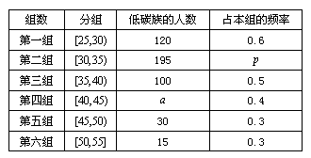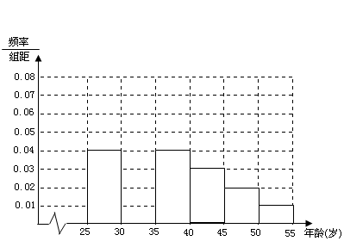
（Ⅰ）补全频率分布直方图并求、、的值；
（Ⅱ）从年龄段在的“低碳族”中采用分层抽样法抽取人参加户外低碳体验活动，其中选取人作为领队，求选取的名领队中恰有人年龄在岁的概率。

19.(本小题满分12分)
如图，四棱锥中，底面为菱形，底面，，是上的一点，。
（1）证明：平面；
（2）设二面角为，求与平面所成角的大小。

20.（本小题满分12分）
已知过点$A\left(0,2\right)$的直线$l$与椭圆$C:\frac{x^{2}}{3}+y^{2}=1$交于$P,Q$两点，
- 若直线$l$的斜率为$k$，求$k$的取值范围；
- 若以$\text{PQ}$为直径的圆经过点$E\left(1,0\right)$，求直线$l$的方程.

21.（本小题满分12分）
已知椭圆的离心率为，右焦点为$\left(2\sqrt{2},0\right)$.斜率为$1$的直线$l$与椭圆交于两点，以为底边作等腰三角形，顶点为。
（1）求椭圆的方程；
（2）求$Δ\text{PAB}$的面积。

22.（本小题满分12分）
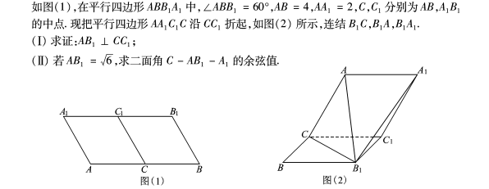

平和一中2015—2016学年高二上学期期末考试
数学理科参考答案
- 选择题
CBCDD CDBAA BC
二．填空题
13. $∃$ 14. 15 15. $\frac{1}{3}$ 16. $\frac{5}{3}$
三．解答题
17.解：（Ⅰ）设污损的数据为，则甲班抽出来的同学的平均成绩为
解得
所以这个污损的数据是 ………………………………………6分
（Ⅱ）依据题意，甲班分以上的有人，编号为，，乙班分以上的有人，编号为、、，从位同学中任选人，所有的情况列举如下：,,,,,
,,,,共10种结果 ………………………………………………9分
其中两位同学不在同一班的有,,,,,共6种
所以所求概率为 …………………………………………12分
18．解：（Ⅰ）第二组的频率为，所以高为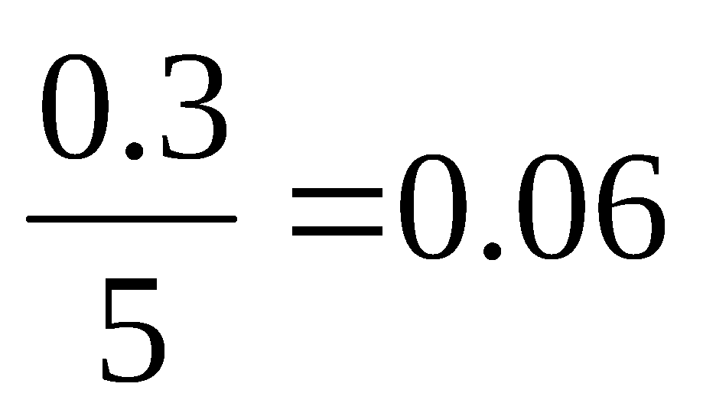．频率直方图如下：
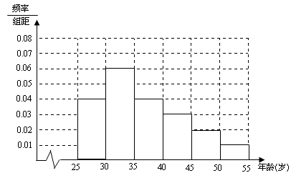 ---------------------2分
第一组的人数为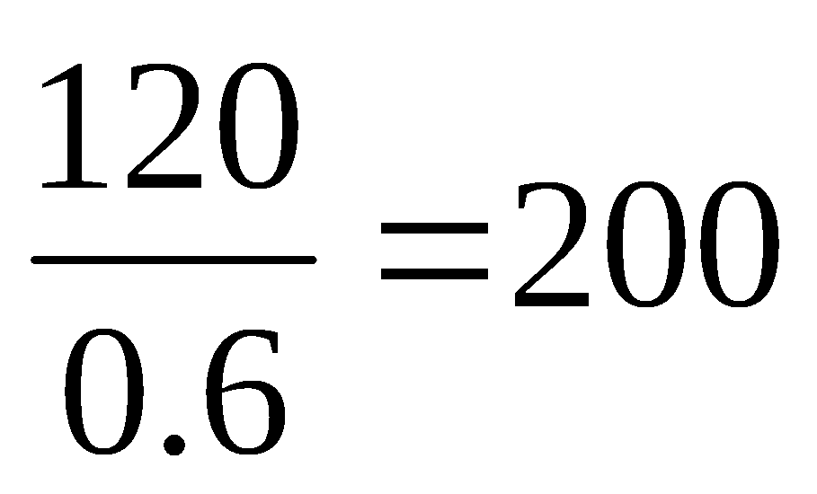，频率为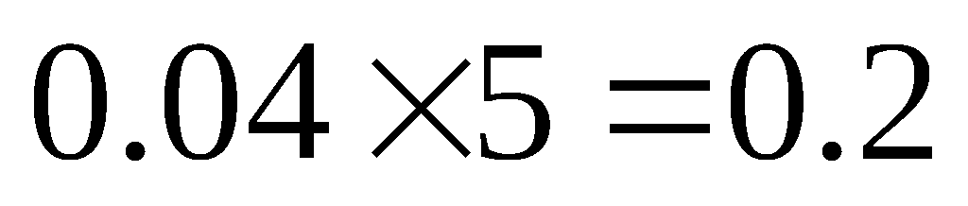，所以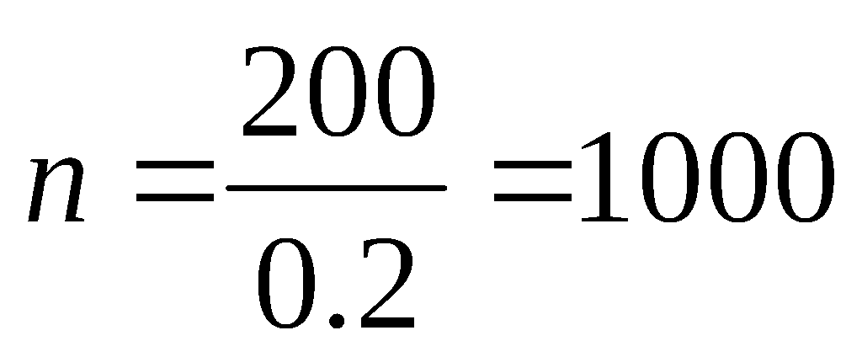．
由题可知，第二组的频率为0．3，所以第二组的人数为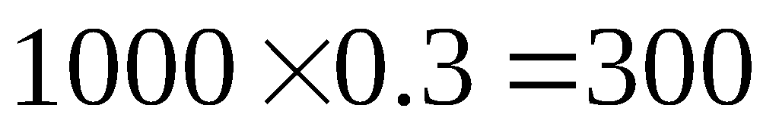，所以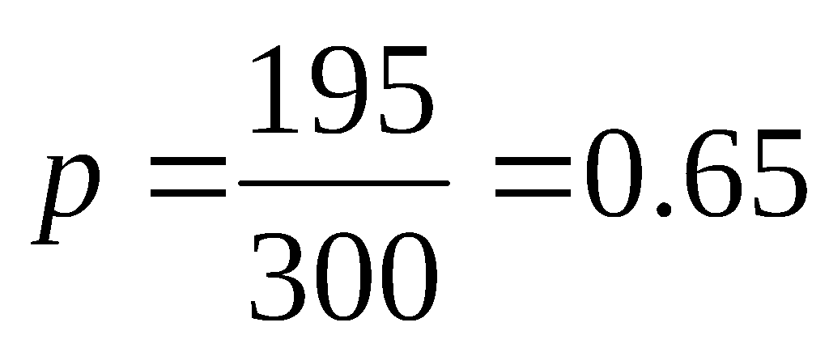．
第四组的频率为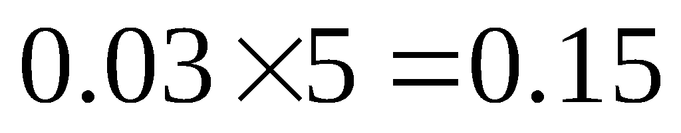，所以第四组的人数为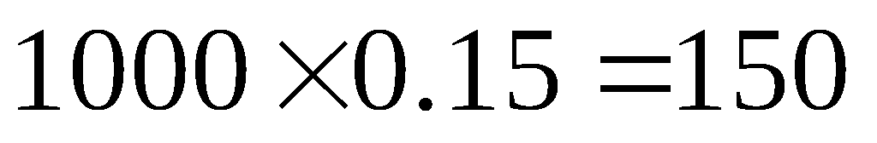，所以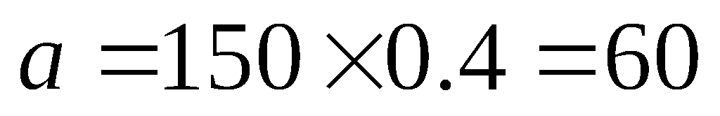．-------------------------------5分
（Ⅱ）因为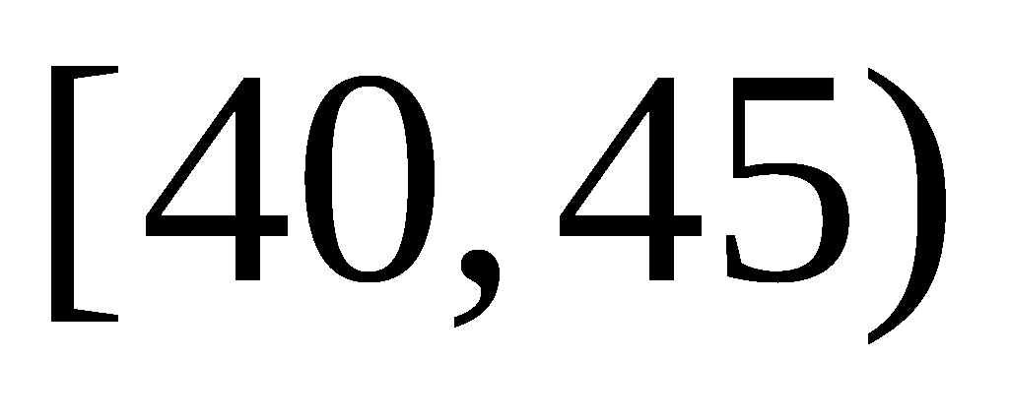岁年龄段的“低碳族”与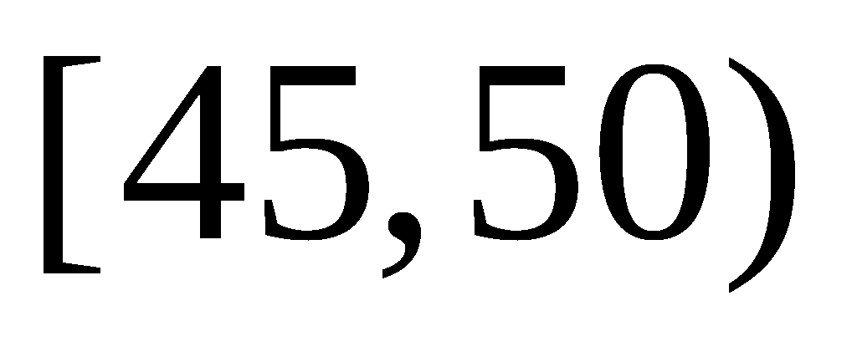岁年龄段的“低碳族”的比值为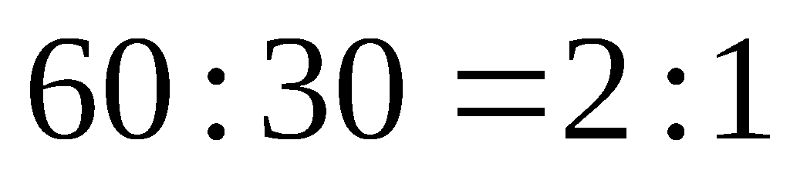，所以采用分层抽样法抽取6人，岁中有4人，岁中有2人．-----------------8分
设岁中的4人为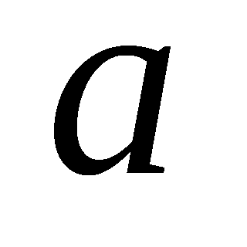、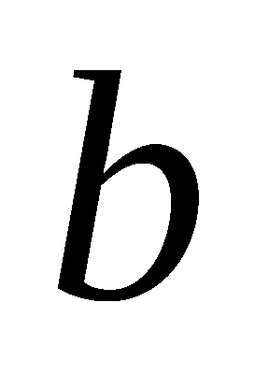、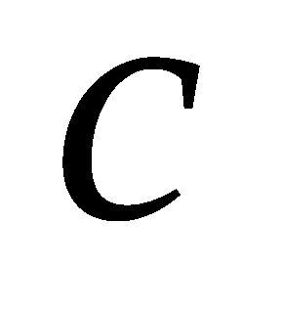、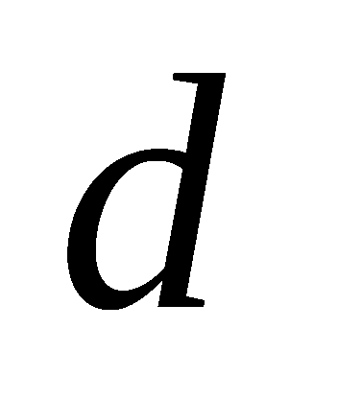，岁中的2人为、，则选取2人作为领队的有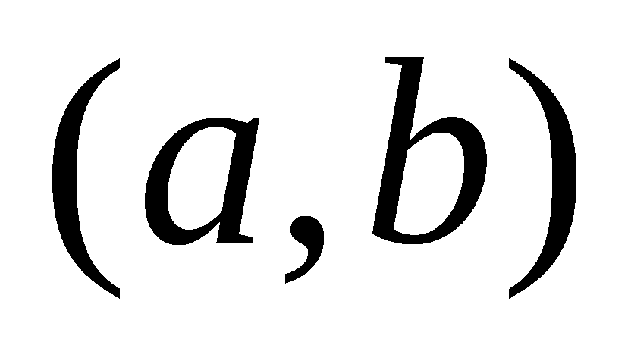、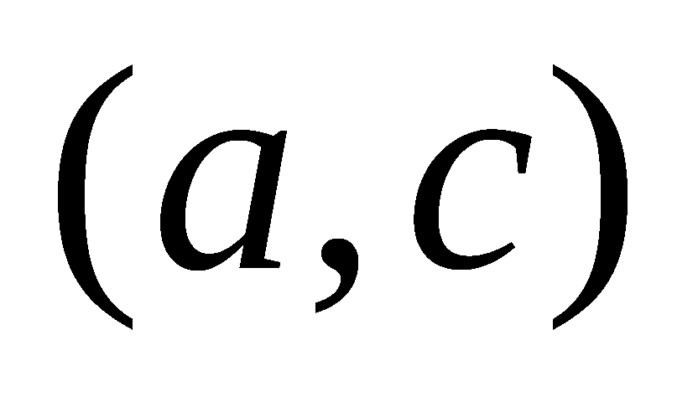、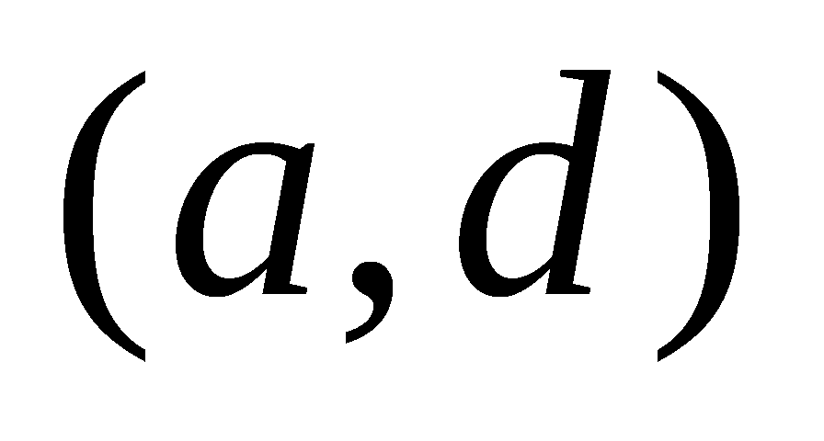、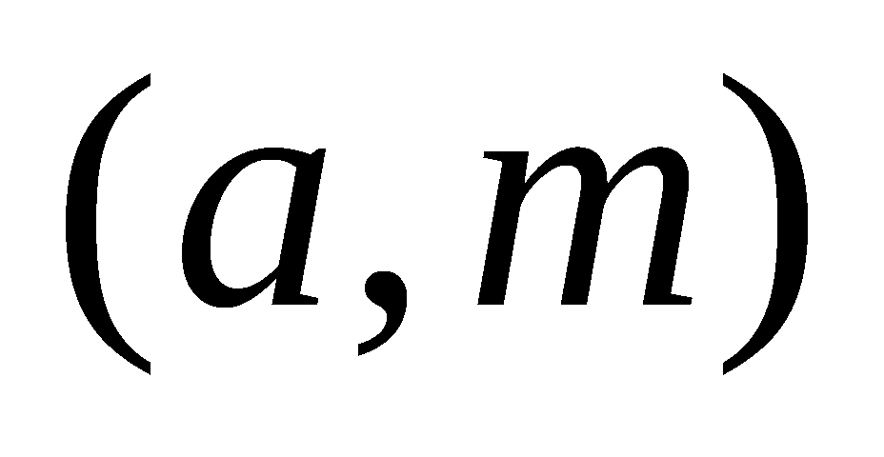、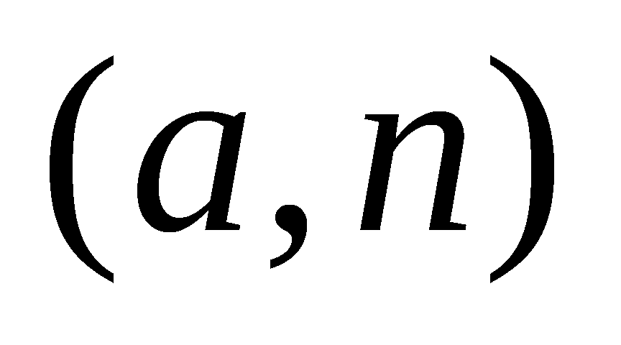、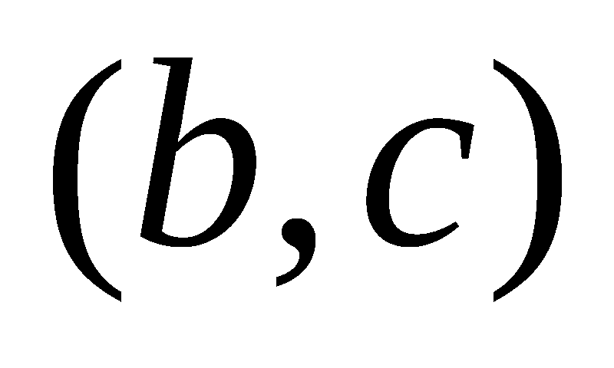、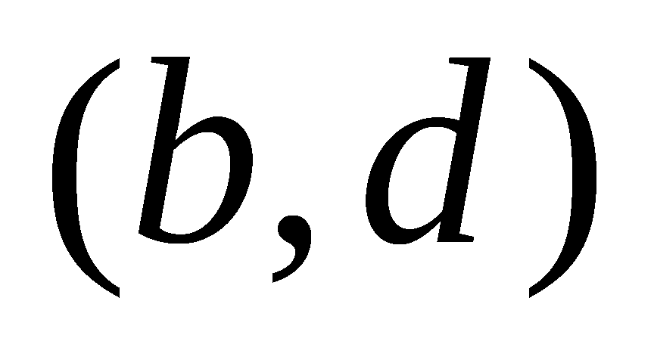、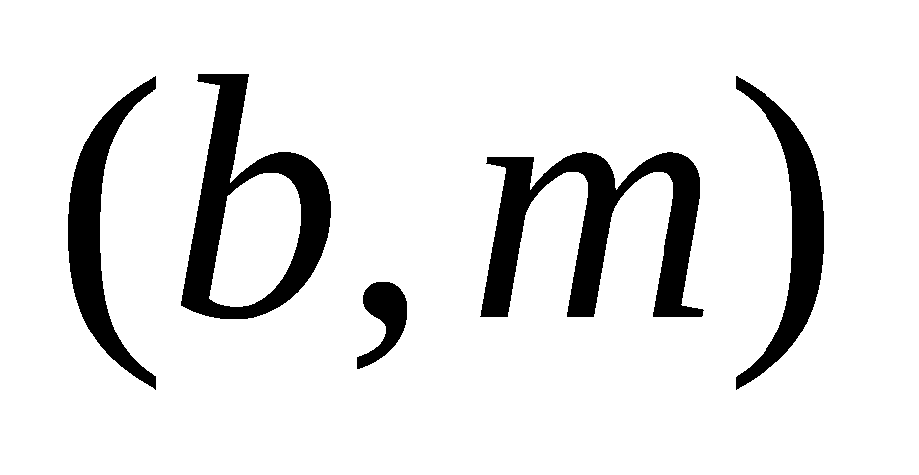、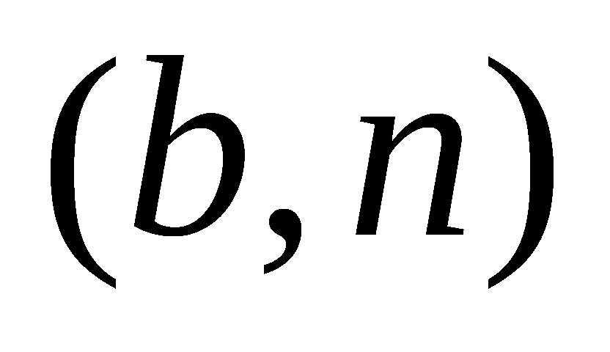、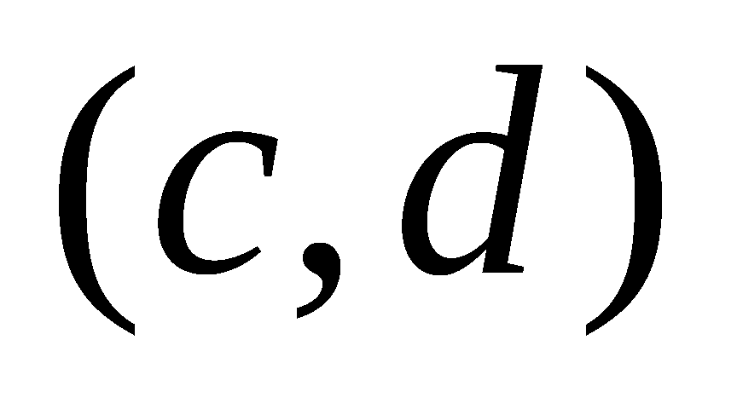、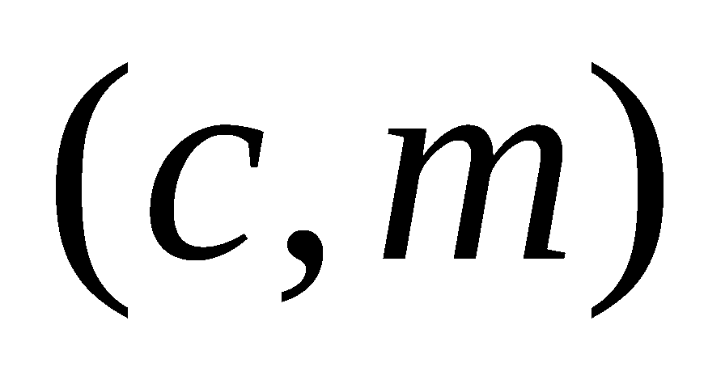、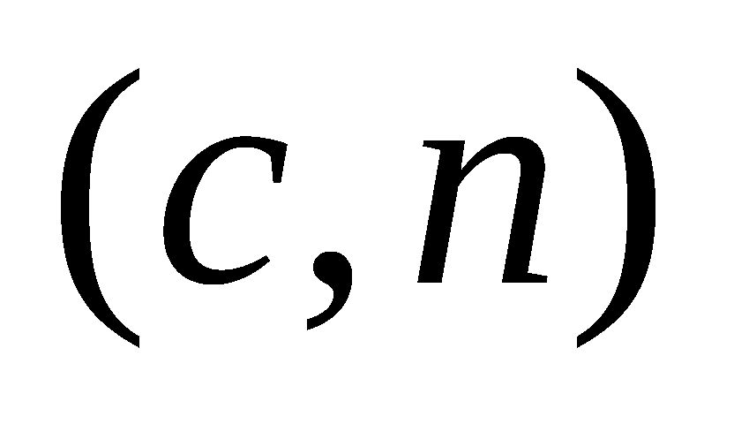、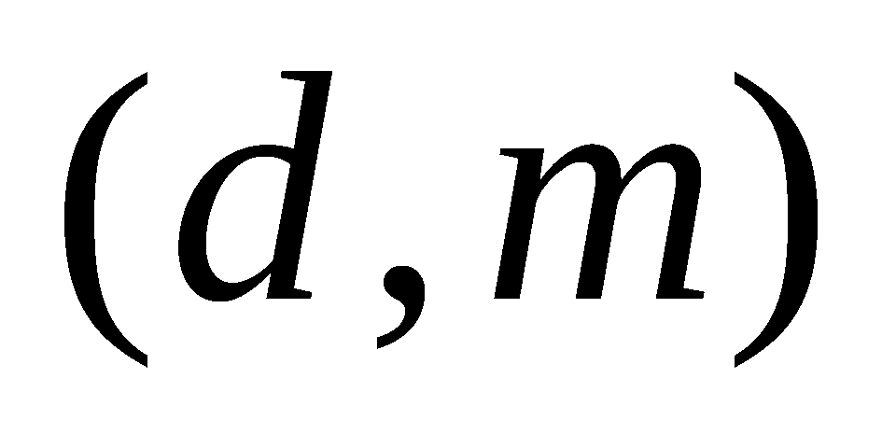、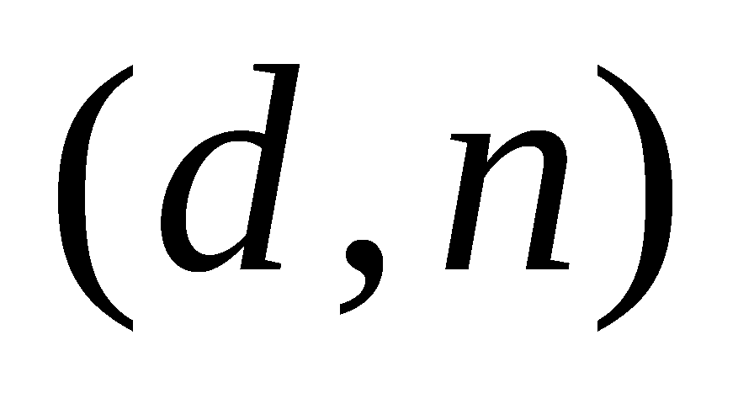、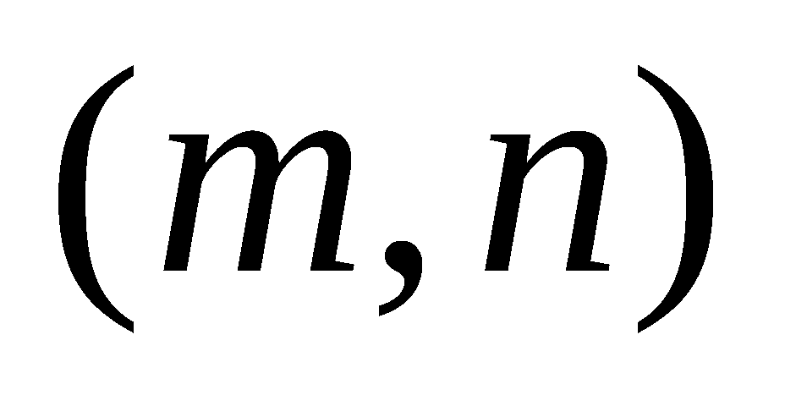，共15种；其中恰有1人年龄在岁的有、、、、、、、，共8种．----------------10分
所以选取的2名领队中恰有1人年龄在岁的概率为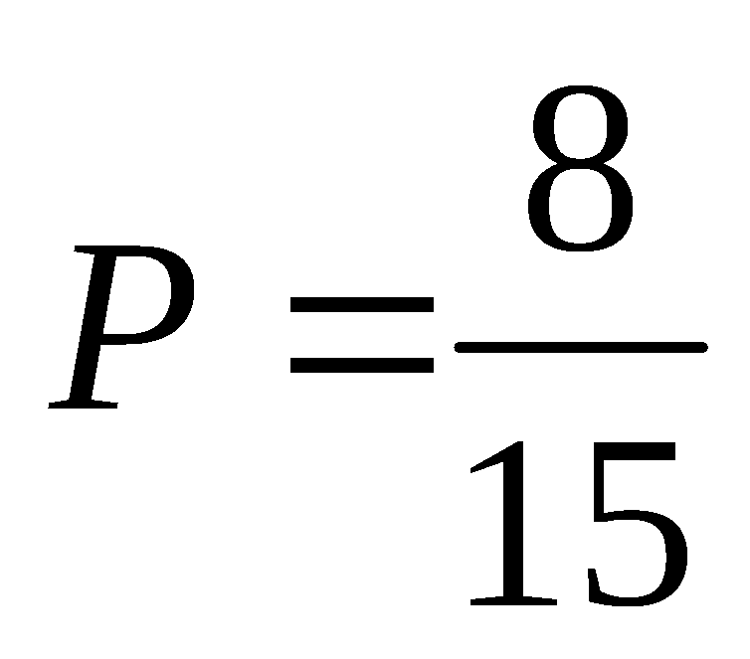．------------12分
19.（Ⅰ）证明：由得， 所以，，，
所以，
。所以,，
所以平面；......................6分
（Ⅱ） 设平面的法向量为，又，由得，设平面的法向量为，又，由，得，由于二面角为，所以，解得。
所以，平面的法向量为，所以与平面所成角的正弦值为，所以与平面所成角为.......................12分
20. 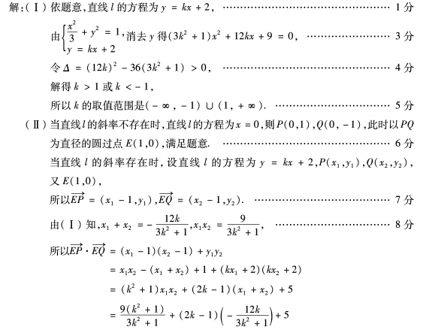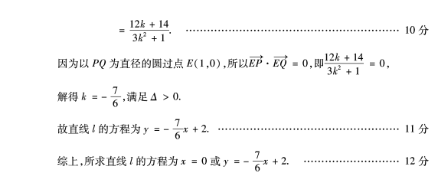
21. 解：（Ⅰ）由已知得解得又
所以椭圆G的方程为…………………3分
（Ⅱ）设直线l的方程为$y=x+m\text{.}$由$\begin{aligned}\left\{y=x+m | \right.\end{aligned}$得$4x^{2}+6\text{mx}+3m^{2}−\text{12}=0\text{.}$…………4分
设A、B的坐标分别为$(x_{1},y_{1}),(x_{2},y_{2})(x_{1}<x_{2}),$AB中点为E$(x_{0},y_{0})$，则$x_{0}=\frac{x_{1}+x_{2}}{2}=−\frac{3m}{4},$$y_{0}=x_{0}+m=\frac{m}{4}$…………………6分
因为AB是等腰△PAB的底边，所以PE⊥AB.所以PE的斜率$k=\frac{2−\frac{m}{4}}{−3+\frac{3m}{4}}=−1\text{.}$
解得m=2。…………………8分
此时方程①为$4x^{2}+\text{12}x=0\text{.}$解得$x_{1}=−3,x_{2}=0\text{.}$所以$y_{1}=−1,y_{2}=2\text{.}$所以|AB|=$3\sqrt{2}$.…………………10分
此时，点P（—3，2）到直线AB：$x−y+2=0$的距离$d=\frac{|−3−2+2|}{\sqrt{2}}=\frac{3\sqrt{2}}{2},$…………11分
所以△PAB的面积S=$\frac{1}{2}|\text{AB}|⋅d=\frac{9}{2}\text{.}$…………………12分
22. 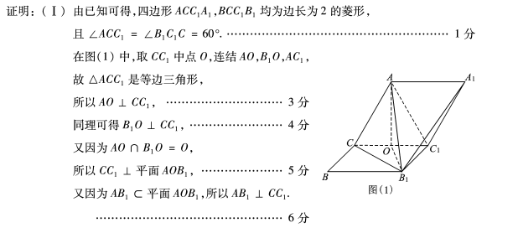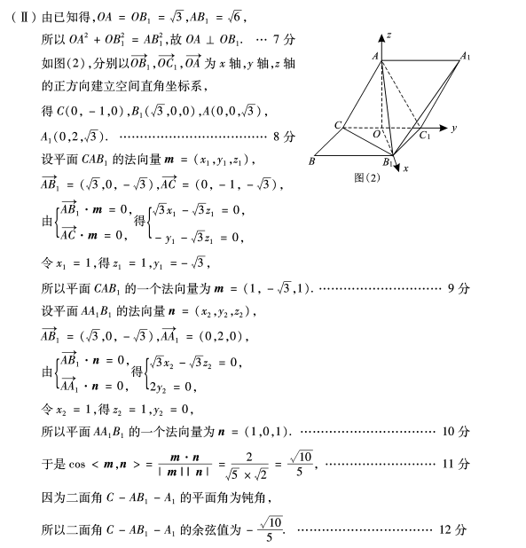
10分
12分
13分
14分

